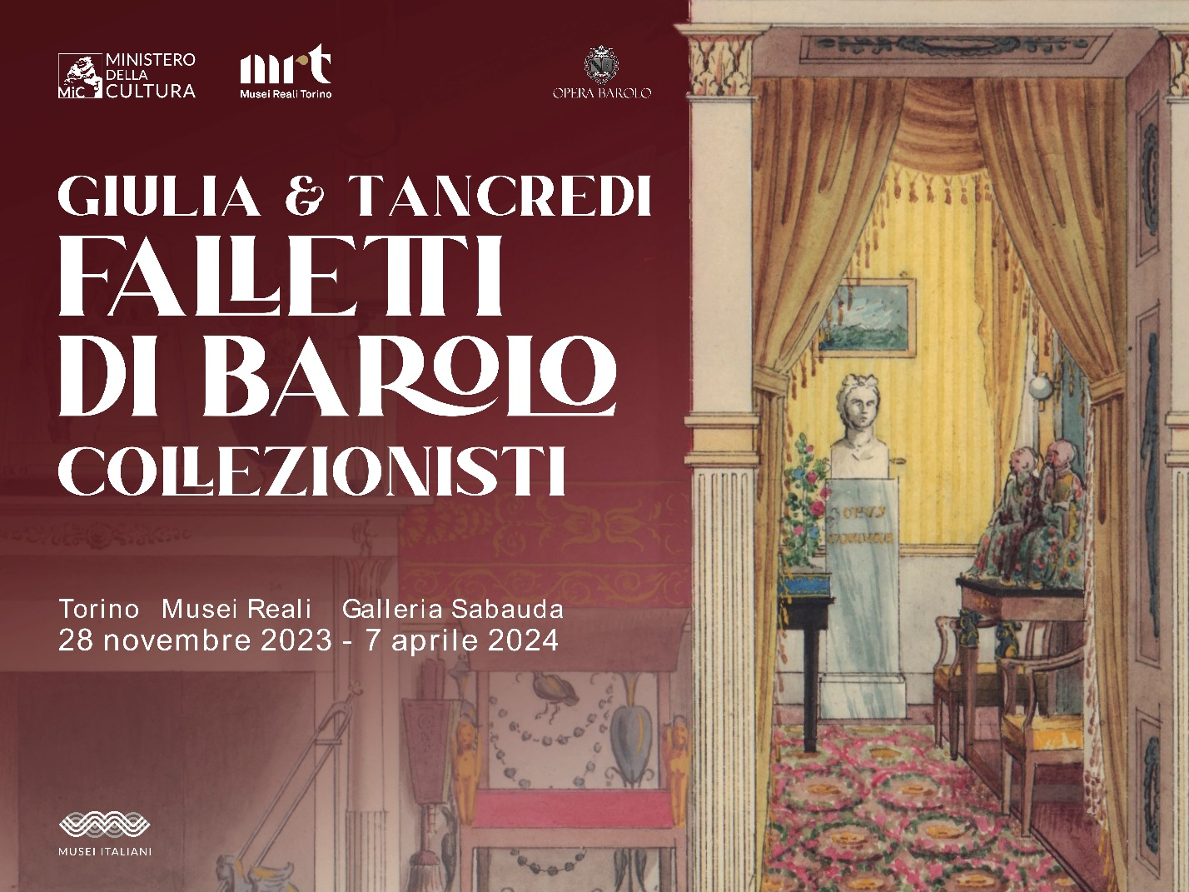

**MUSEI REALI DI TORINO**

**GALLERIA SABAUDA | Spazio Scoperte**

**DAL 28 NOVEMBRE 2023 AL 7 APRILE 2024**

**MOSTRA DOSSIER**

***GIULIA & TANCREDI FALLETTI DI BAROLO COLLEZIONISTI***

Torino, 28 novembre 2023 – Inaugura oggi ai **Musei Reali di Torino,** **nello Spazio Scoperte della Galleria Sabauda,** la mostra dossier ***Giulia & Tancredi Falletti di Barolo collezionisti*, in occasione del bicentenario della nascita del Distretto Sociale Barolo.**

L'esposizione, curata dai Musei Reali in collaborazione con l’Opera Barolo, celebra i marchesi **Giulia** e **Carlo Tancredi Falletti di Barolo**, personalità di spicco della società piemontese del XIX secolo, illustrandone il gusto collezionistico, le committenze e gli interessi culturali, ricostruendo il nucleo originario della loro raccolta attraverso **una selezione tra le** **45 opere d’arte antica** donate nel 1864 con lascito testamentario alla Regia Pinacoteca, oggi Galleria Sabauda, esposte **in dialogo con dipinti e sculture un tempo parte della stessa collezione.**

Nella Torino di primo Ottocento, i marchesi Falletti di Barolo furono molto attivi in campo assistenziale, mostrando un costante impegno a favore delle classi povere. In particolare, dopo aver riformato le carceri femminili torinesi, il 7 marzo 1823 Giulia Colbert fondò il *Rifugio*, una delle prime istituzioni ad accogliere ed educare le cosiddette “donne pericolanti”; negli anni successivi, i marchesi ampliarono la prima struttura, fino a creare un complesso di istituti riuniti in una sorta di cittadella della promozione umana, in grado di sostenere soprattutto bambine e donne in difficoltà.

La mostra dossier ripercorre gli interessi culturali dei due nobili attraverso la pittura e la scultura loro contemporanee e le loro scelte collezionistiche, frutto di un gusto ecclettico raffinato, orientato verso quanto di più significativo offrisse il mercato antiquario; il racconto dei loro viaggi in Italia, alla scoperta dei monumenti dell’antichità classica e delle opere dei grandi maestri italiani del Rinascimento e del Seicento; il loro amore per l’arte, intesa come strumento di educazione ai valori della morale cattolica, di crescita e riscatto sociale.

Il percorso espositivo si apre con la sezione dedicata alla produzione artistica contemporanea, in particolare la plastica neoclassica legata alle teorie estetiche di Bertel Thorvaldsen. Tra i capolavori si segnala **l’*Erma di Saffo***, celebre scultura in marmo commissionata ad **Antonio Canova** nel 1819-1820 dal marchese Tancredi, donata per sua volontà alla Città di Torino e oggi conservata alla GAM - Galleria d’Arte Moderna e Contemporanea. Sono esposte opere come la ***Fanciulla con le tortore*** e il ***Bambino in preghiera* dello scultore Luigi Pampaloni** con ***Gesù e i fanciulli*, tela commissionata a Pietro Ayres**, pittore attivo anche per la corte sabauda come ritrattista, conservate a Torino nel Palazzo Falletti di Barolo; sono presenti due **disegni** eseguiti da **Giuseppe Pietro Bagetti**, in prestito dalla GAM di Torino, **due dipinti del torinese Pietro Righini**, oltre alla tela raffigurante ***Guglielmo Falletti di Barolo e Luigi XI di Francia***, opera **di Giovanni Migliara**. La sezione si completa con due raffinati **ritratti a pastello di Giulia e Carlo Tancredi**, **eseguiti nel 1812 da Luigi Bernero** (Torino, Palazzo Falletti di Barolo), che mostrano evidenti contatti con la ritrattistica francese di Jacques-Louis David.

Fondamentali nell’indirizzare le scelte dei marchesi furono i viaggi in Italia tra il 1815 e il 1834, durante i quali visitarono chiese e collezioni d’arte e acquistarono molti oggetti della loro raccolta, frequentando i più influenti circoli intellettuali dell’epoca e i laboratori degli artisti più in voga. Queste esperienze furono raccolte in **tre *Diari***, due dei quali sono esposti insieme a **documenti di archivio e a un nucleo di disegni realizzati dai due coniugi**: **i delicati schizzi a matita** nei quali **Giulia ritrae i suoi familiari**, e **i disegni raffiguranti tombe papali eseguiti da Carlo Tancredi**, a riprova di come l’esercizio del disegno fosse una consuetudine che entrambi praticavano e condividevano. È presente, inoltre, **un prezioso modellino-reliquiario del Santo Sepolcro di Gerusalemme** realizzato in avorio, madreperla e legno del Getsemani, oggi conservato a Palazzo Madama e parte del gruppo di opere donate dai marchesi al Comune di Torino.

L’esposizione prosegue con le opere della collezione appartenenti al nucleo destinato alla Regia Pinacoteca nel 1864: le più significative sono segnalate da didascalie specifiche e pannelli didattici lungo il percorso permanente della Galleria Sabauda. Si incontrano capolavori come **l’*Incoronazione della Vergine*, acquistata da Carlo Tancredi come opera di Giotto e ora attribuita a Bernardo Daddi**, ***I Quattro evangelisti*** attualmente attribuiti a **Mariotto di Nardo di Cione**,il tondo con **la *Madonna e san Giovannino in adorazione del Bambino* di Giovanni Antonio Della Robbia**, e ancora la ***Madonna con Bambino* di Lorenzo di Credi**, uno dei dipinti più apprezzati della quadreria Falletti di Barolo, ricercato da importanti istituzioni internazionali come la National Gallery di Londra. Considerevoli, inoltre, il tondo su tavola raffigurantela ***Madonna con il Bambino, san Giovannino e un angelo***, in cui la qualità stilistica del disegno, emersa da recenti indagini diagnostiche, **fa supporre un intervento diretto di Botticelli**, la ***Madonna con il Bambino e san Giovannino***,**attribuita ad Andrea del Sarto**, e il ***San Pietro in cattedra*** eseguito da **Anton Raphael Mengs**.

La mostra dossier presenta inoltre un gruppo di dipinti della collezione finora conservato nei depositi della Galleria Sabauda; sono opere poco note al pubblico e, per la prima volta, vengono esposte insieme per una riflessione sugli interessi dei marchesi in ambito figurativo: la predilezione per la pittura emiliana del Seicento, con opere della cerchia di Guercino, Guido Reni, Francesco Albani, Carlo Cignani, tra le quali un bel ***Ritratto di gentiluomo* attribuito a Simone Cantarini** e, per i soggetti religiosi, la ***Madonna con il Bambino* della bottega del Sassoferrato** e la ***Testa di Madonna* di Pompeo Batoni**.

**Nella sala 18, al primo piano della Galleria Sabauda**, una sezione espositiva rivela l’interesse dei marchesi per la pittura caravaggesca a tema musicale: alla magnifica tela con il ***Suonatore* di Antiveduto Gramatica** (1569-1626), che proviene dalla loro collezione, è accostato il **C*oncerto a due figure*** dello stesso artista, acquistato recentemente per i Musei Reali dal Ministero della Cultura per riunire i due frammenti di un’opera intitolata ***La Musica***, un tempo appartenente alla collezione romana del cardinale Del Monte. All’opera di Gramatica è accostato il bellissimo ***Concertino***, **ricondotto all’attività giovanile di Mattia Preti**, anch’esso appartenuto alla collezione Falletti di Barolo e donato da Giulia Colbert al Palazzo Comunale di Alba, che lo ha concesso in prestito in occasione della mostra.

**GIULIA & TANCREDI FALLETTI DI BAROLO COLLEZIONISTI**

Torino, Musei Reali – Galleria Sabauda | Spazio Scoperte (Piazzetta Reale, 1)

**28 novembre 2023 - 7 aprile 2024**

**Ingresso compreso nel biglietto dei Musei Reali**

**Orari**

dal martedì alla domenica, dalle 9 alle 19

*La biglietteria chiude un’ora prima*

**Biglietti**

Intero: euro 15

Gruppi (massimo 25 persone): euro 13 a persona

Ridotto (18/25 anni): euro 2

Gratuito (0/17 anni, Soci ICOM, Abbonamento Musei, Torino + Piemonte Card, Royal Pass, 1 accompagnatore

per disabili non autosufficienti, giornalisti, dipendenti MiC, insegnanti)

Per l’acquisto online: <https://www.coopculture.it/it/prodotti/biglietto-musei-reali-di-torino/>

**Sito internet**

<https://museireali.beniculturali.it>

**Area stampa**

<https://museireali.beniculturali.it/area-stampa/>

**Social**

FB - museirealitorino

IG - museirealitorino

X - MuseiRealiTo

YouTube - <https://www.youtube.com/@museirealitorino9942>

**Ufficio stampa Musei Reali Torino**

**CLP Relazioni Pubbliche**

Anna Defrancesco T +39 02 36755700 | M +39 349 6107625 | [anna.defrancesco@clp1968.it](mailto:anna.defrancesco@clp1968.it)

<http://www.clp1968.it>